
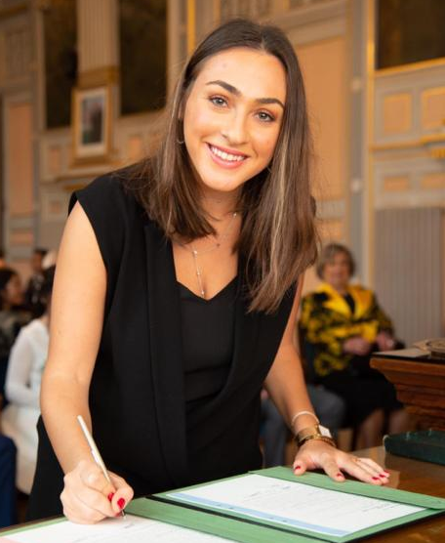 |  | אליסיה ששון קריחלי
פרופיל  בעלת חשיבה אנליטית, ביקורתית וסקרנית תוך אבחנה בפרטים. בעלת יכולות גבוהות בניהול ובמנהיגות. בעלת יכולת למידה מהירה, מתן מענה יצירתי לפתרונות וחשיבה מחוץ לקופסא, גמישה, יסודית, דייקנית, אסרטיבית במקביל ליחסי אנוש מעולים שמאפשרים לי לעבוד בצוותים, לשתף פעולה ולשמר אווירה טובה.  למדתי עם השנים לעבוד תחת לחץ תוך שימור מוטיבציה גבוהה לביצוע עבודתי על הצד הטוב ביותר.    פרטי קשר  : +97252-4452694    alycia.sasson@hotmail.fr :    : 2 אוגוסט 1996  מיומנויות  • : שפות תכנות (JS, Python, SQL)  • Microsoft office:  (Excel, PowerPoint, Word)  • פלטפורמות/IDE:  (Notepad++, Jira, Discover- Elastic)  • Access :  (ניסיון ביצירת DB והגדרה מתקדמת שאילתות)  שפות  - צרפתית – שפת אם  - עברית – שוטפת  - אנגלית – שוטפת  - ספרדית – בסיסית |  | ניסיון תעסוקתי  מנהלת פרויקטים ב- Labos- מנהלת אתר של בית החולים שיבא.  2023 - 2024  • לשמש כאיש הקשר המרכזי בין בית החולים שיבא לחברת LABOS,  מתמחה ביישום מערכות מידע מעבדתיות (LIS).  • ניהלתי בהצלחה את הטמעת פתרונות LIS המותאמים לדרישות הספציפיות של בית החולים.  • שיתוף פעולה הדוק עם צוות בית החולים, לרבות עובדי מעבדות  וצוותי IT, כדי להבטיח שילוב חלק של LIS בפעילות היומיומית.  • מדווח באופן קבוע על התקדמות הפרויקט ומחווני ביצועים מרכזיים הן בהנהלת בית החולים והן בהנהלת החברה.  • שימוש יומיומי ב- Elastic - Discovery ליצירת ניתוחים ולניטור בעיות.  • פיתוח אוטומציות מותאמות אישית לחילוץ נתונים מבסיסי נתונים של SQL כדי להתאים מוצרים עבור בית חולים.  בודקת ביטחונית לרשות דשות התעופה – נתב"ג  2017-2022  שירות צבאי  מפקד ומדריכת "שר-אל" (שירות לישראל) –  חיל הלוגיסטיקה  2017 - 2015  השכלה  אוניברסיטת בר-אילן – רמת גן  אוקטובר, 2019 - יולי, 2022  • תואר ראשון בניהול טכנולוגיה (BA) עם התמחות במערכות בסיסי נתונים. GPA: 90  • פרויקט גמר: הקמת סטארטאפ במסגרת סמינר יזמות טכנולוגית, קיבלתי על עצמי את תפקיד מנהל הכספים (CFO) והשגתי ציון סופי של 97.

